荷花：又名莲花、水芙蓉、芙蕖
红薯（番薯）：甘储、甘薯、朱薯、金薯、番茹、红山药、玉枕薯、山芋、地瓜、甜薯、红薯、红苕、白薯、阿鹅、萌番薯
五湖：洞庭湖（岳阳楼旁边）、鄱阳湖（中国第一大淡水湖）、太湖、巢湖、洪泽湖(太巢潘洞洪)
五大湖：苏必利尔湖、密歇根湖、休伦湖、伊利湖、安大略湖（苏伊密休安）
三山：喜马拉雅山脉(盘古开天辟地、共工怒触不周山)、昆仑山脉(玉帝居庭玉京山、嫦娥奔月)、天山山脉(西王母娘居庭、女娲炼石补天)；(2)是道教传说中的三座仙山：蓬莱（蓬壶）、方丈山（方壶）、瀛洲（瀛壶）；(3)今人所喜欢的三座旅游名山：黄山、庐山、雁荡山
五岳：泰华衡恒崇，东西南北中，山东陕西湖南山西河南
大学教师职称：助教、讲师、副教授、教授
行政机关处分的种类：警告、记过、记大过、降职、撤职、开除
四书：大学、中庸、论语、孟子
五书：诗、书、礼、易、春秋
佛教六欲：眼（见欲）耳（听欲）鼻（香欲）舌（味欲）身（触欲）意（意欲）
七情：喜、怒、忧、思、悲、恐、惊
心理学经典效应
近因效应：在总体印象形成过程中，新近获得的信息对人们认知的影响，远远大于以往所获得的的信息。【之前对我好，今天惹我生气，不喜欢你了】
首因效应：指交往双方形成的第一次印象对今后交往关系的影响，“先入为主”带来的效果【第一次见面他对我很好，所以他一定会爱我一辈子的】
晕轮效应：当认知者对一个人的某种特征形成好或坏的印象后，她还倾向于据此推论该人其他方面的特征【她长得那么美丽，怎么可能是坏人】
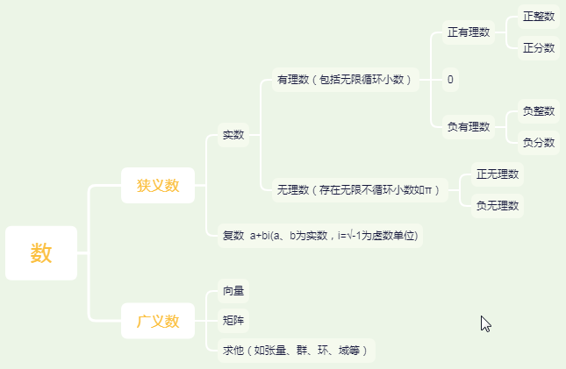
电竞：电子竞赛，体育竞技，不一定是网络游戏，比如俄罗斯方块比赛
《海》
加勒比海：最大的内海
红海：盐度最高的海
马尔马拉海：世界上面积最小的海
波罗的海：地球上盐度最低的海
珊瑚海：最大最深的海
地中海：最大的陆间海
《湖》
贝加尔湖：世界上容量最大、最深的淡水湖
苏必利尔湖（五大湖之一）：面积最大的淡水湖
里海：（内陆湖）面积最大的咸水湖
死海：（世界的肚脐）海拔最低的湖泊
本溪湖：最小的湖

豆油：大豆压榨提取出来的油
麻油：芝麻种子榨取的脂肪油，亦称胡麻、油麻、巨胜、脂麻、香油等
岛屿的分类：大陆岛、火山岛、珊瑚岛和沉积岛
望闻问切：望诊，闻诊，问诊和切脉
路，是指供人或车马出行的宽阔平整的道路、公路

音素：分元音、辅音两种
跑：短跑、中长跑、长跑

孤本：指某书刊仅有一份在世间流传的版本，亦指仅存的一份未刊手稿或原物已亡佚，仅存的一份拓本。孤本是特殊的书籍

八大修辞方法有:比喻、拟人、排比、夸张、设问、反问、对偶、借代。
糖精是人工合成甜味剂，糖是天然蔗糖
人造黄油是指一些餐桌上用的涂抹油脂和一些用于起酥的油脂，黄油是用牛奶加工出来的一种固态油脂

水粉笔：是用于画水粉画的一种重要使用工具，笔杆多为实木、塑料及有机玻璃制成，笔头多为羊毛和化纤制成。与调色板配合使用
如图：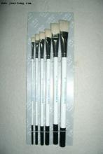（水粉笔）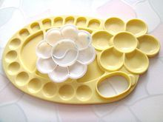（调色板）

